ATIVIDADES PARA A TURMA DO BERÇÁRIO
EDUCADORAS: Aline, Emília, Heloíza, Ingrid e Marly
PERÍODO DE 12/ À 23/07/2021
ATIVIDADE 1: De Gotinha em gotinha
Objetivo:
- Imitar gestos e movimentos de outras crianças, adultos ou animais.
- Explorar formas de deslocamento no espaço combinando movimentos seguidos de orientações.
Materiais: Vídeo Palavra Cantada | De Gotinha em Gotinha.

Desenvolvimento: Assistir ao vídeo: https://youtu.be/bkr1wS8D-6A?t=6
com a criança incentivando a repetir a palavrinha ÁGUA.

ATIVIDADE 2:
Esconde-esconde de objetos
Objetivo:
Desenvolver o raciocínio logico e estimular o sentido da visão.
Materiais:
- Brinquedos diversos
- Um pano ou tampa, almofada.
Desenvolvimento:
- Em primeiro lugar, chame seu filho para brincar e lhe mostre o brinquedo. Assim que ele prestar a atenção, cubra-o com o pano, para que ele observe o que você está fazendo;
- De início a criança pode não entender que está escondendo e como o brinquedo sumiu, então retire o pano e repita o processo novamente, até que perceba que a criança entendeu o que está acontecendo e descubra o brinquedo escondido embaixo do pano.
- Realize várias vezes a brincadeira e vá variando o objeto escondido. Pode-se ao perceber a agilidade da criança em encontrar o brinquedo embaixo do pano, esconder o brinquedo atrás do sofá, por exemplo, e peça para ir procurar.

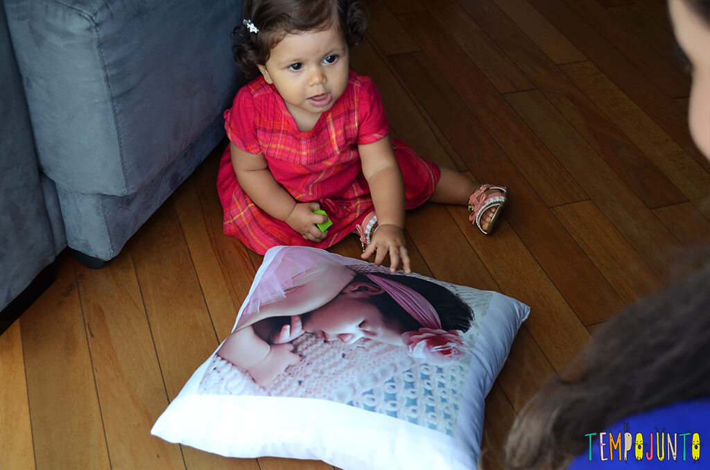
Fonte: https://www.tempojunto.com/2016/04/28/mais-um-esconde-esconde-para-estimular-os-bebes/

ATIVIDADE 3: Classificar as formas geométricas
Objetivos:
- Reconhecer as formas geométricas e classificá-las;
- Nomear e distinguir as formas geométricas.
Materiais:
- Papel,
- Tinta
- Canetinha
Desenvolvimento:
- Desenhe no papel ou no chão as formas geométricas (círculo, quadrado, triângulo e retângulo).
- Recorte pequenas formas de diferentes cores.
- Enquanto desenha e recorta não irá nomear cada uma das formas para a criança.
- Peça para a criança reconhecer as formas e relacioná-las adequadamente.
- Por fim, deixe a criança brincar e explorar as formas como quiser.
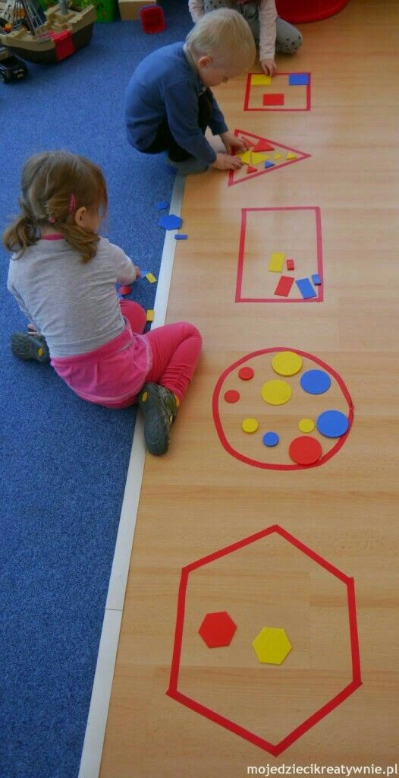
Fonte: https://blog.brandili.com.br/atividades-formas-geometricas/

ATIVIDADE 4: Brincadeira “Vivo ou morto”
Objetivos:
Desenvolver a atenção, coordenação motora, agilidade, concentração, equilíbrio, expressão corporal e a socialização.

Materiais: Acesso a internet
Vídeo: https://youtu.be/3X39hd9TVyA?t=52
Desenvolvimento:
- Assista ao vídeo junto com a criança.
- Convide a criança para participar da brincadeira. Convide todos que estiverem na casa para participar também. Vocês podem se dividir em grupos para realizarem a brincadeira.
- Nessa brincadeira o adulto dará dois comandos “vivo” ou “morto”, quem se enganar com o comando dado deve sair da brincadeira até que fique um vencedor.
- Divirtam-se e repita quantas vezes desejarem.

ATIVIDADE 5: SAMBA DA FRALDINHA MOLHADA
Objetivos:
- Compreender que a troca de fralda faz parte da higiene corporal do bebê.
- Criar oportunidade para brincar e estreitar vínculos.
Materiais:
Vídeo musical Palavra Cantada | Sambinha da fraldinha molhada
Desenvolvimento:
Assistir ao Vídeo: https://youtu.be/qev8JeYAcjY?t=7 dançar e se divertir com o bebê.
Papais e mamães aproveitem os momentos da troca de fralda para conversar, cantar, fazer cosquinhas.

ATIVIDADE 6: Casas com Caixas
Objetivos:
Desenvolver coordenação motora e a criatividade

Materiais:
- Caixas grandes de papelão;
- Tesoura. Cola.
- Canetinhas/giz/lápis ou tintas.
Desenvolvimento:
Com as caixas grandes os pais com ajuda do bebê podem pintar com tinta de dedo, deixando-a secar. Cortar uma porta e janela. Os bebês poderão fazer delas casinhas para brincar dentro, poderão construir uma pequena cidade

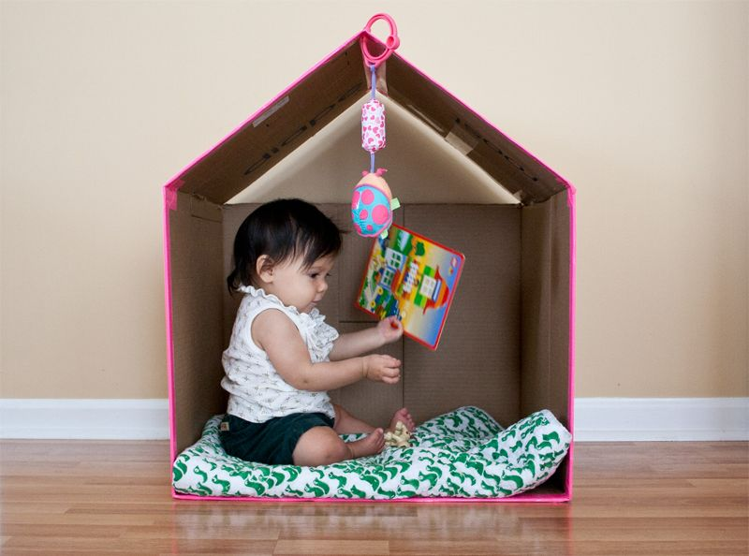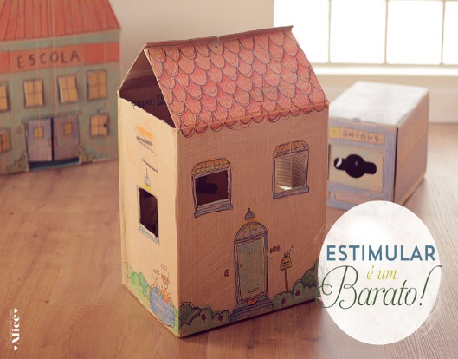
Fonte: https://nossavidacomalice.wordpress.com/2014/11/10/estimular-e-um-barato-caixas-de-papelao/

“Brincar com crianças não é perder tempo, é ganhá-lo”.

Carlos Drummond de Andrade

